Bai1:
1. Các thực thể
Từ mô tả bài toán, xác định ba thực thể chính:
- Sinh viên (Student)
- Môn học (Course)
- Mục tiêu học tập (LearningGoal)

2. Các thuộc tính cơ bản
Thực thể Student
- student_id (khóa chính)
Thực thể Course
- course_id (khóa chính)
- course_name
- credits
- student_id (khóa ngoại)
Thực thể LearningGoal
- goal_id (khóa chính)
- goal_description
- course_id (khóa ngoại)

3. Mối quan hệ giữa các thực thể
- Student – Course:
Một sinh viên học nhiều môn học, mỗi môn học thuộc về một sinh viên
→ Quan hệ 1 – N
- Course – LearningGoal:
Một môn học có nhiều mục tiêu học tập, mỗi mục tiêu thuộc về một môn học
→ Quan hệ 1 – N

4. Kết luận
Hệ thống được mô hình hóa với ba thực thể: Student, Course và LearningGoal.
Các mối quan hệ đều là quan hệ một – nhiều, được cài đặt thông qua khóa ngoại, đáp ứng đầy đủ yêu cầu quản lý việc học của sinh viên trong một học kỳ.

bai2:
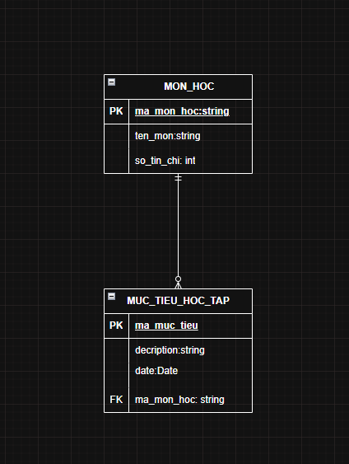

bai3:
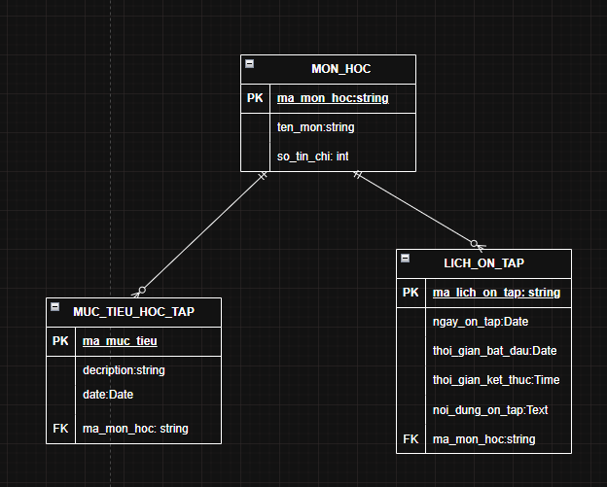

Bai4:
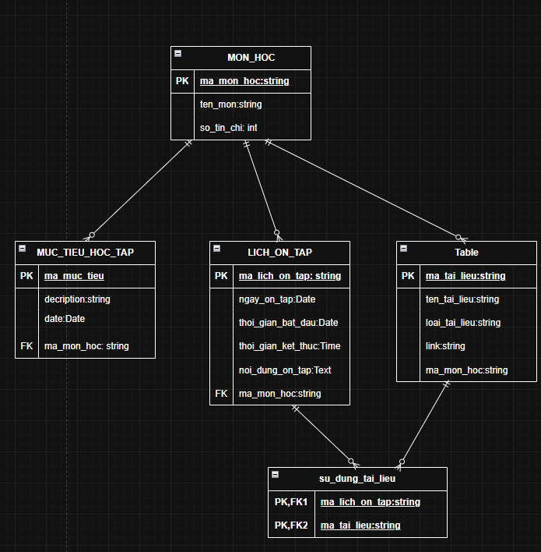

bai5:
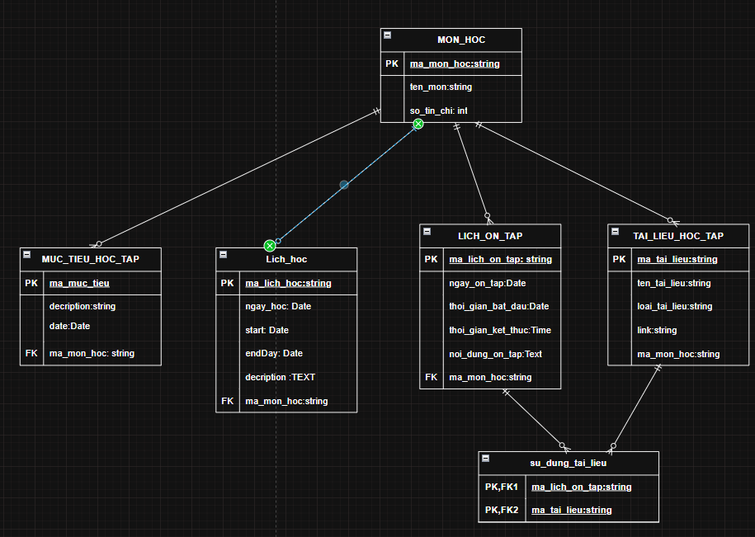
Bai6:
